由于市面大部分浏览器不直接支持Unity WebGL, 该项目访问者需要对浏览器进行一定修改才能正常进行浏览，以下为以谷歌（Chrome）和火狐（Firefox）为例的配置方法：

一、谷歌浏览器如何配置WebGL

第一步：启用WebGL

1. 首先打开谷歌浏览器

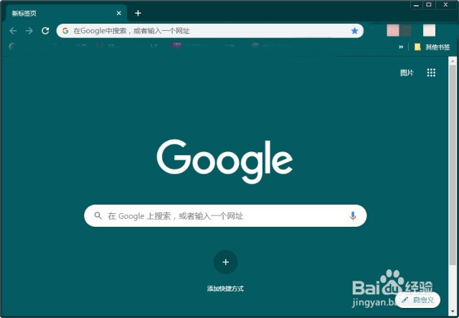

1. 然后在地址栏输入chrome://flags/，如图所示：

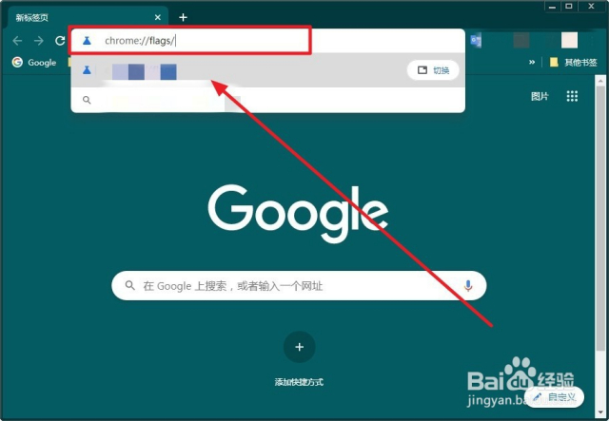

1. 按回车键，进入后的界面，如图所示：

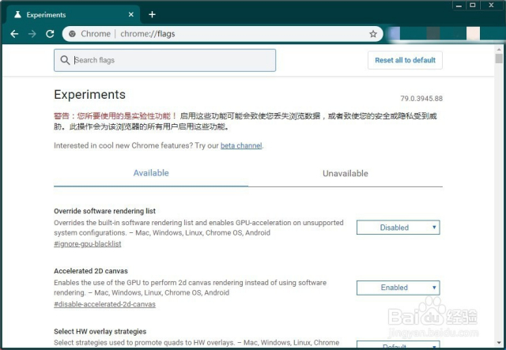

1. 鼠标往下滚动，找到“WebGL 2.0 Compute”，如图所示：

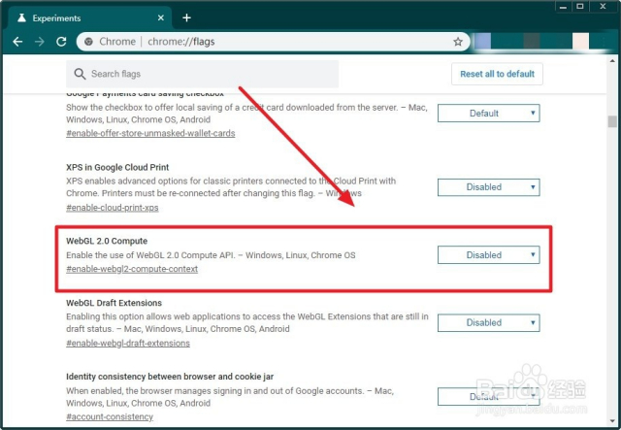

1. 点击“Disabled”，选择“Enabled”，如图所示：

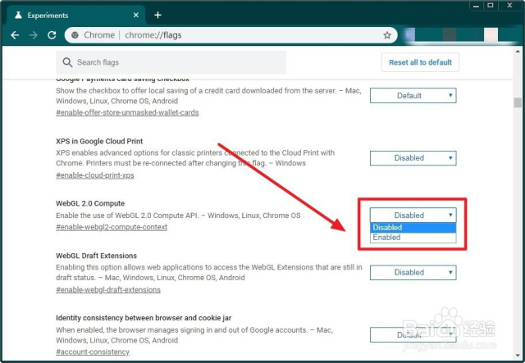

1. 最后点击“Relaunch”按钮，如图所示：

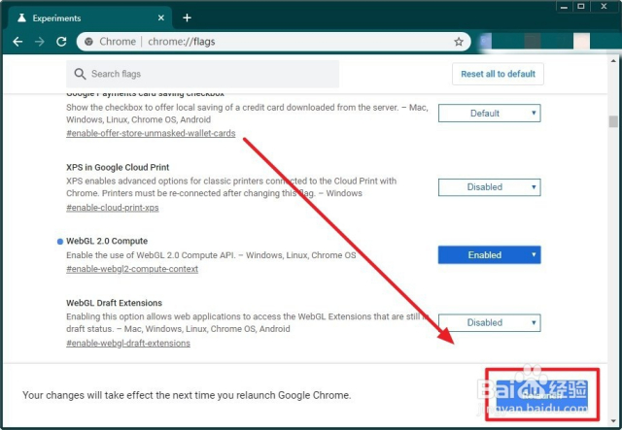

第二步：打开WebGL功能

1. 右击chrome浏览器的快捷方式，点击属性。

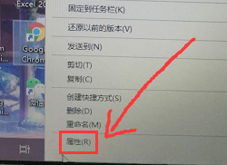

2、点击快捷方式选项卡，目标框原有内容后输入--enable-webgl --ignore-gpu-blacklist --allow-file-access-from-files，然后点击确定；（注意--前面有个空格）。

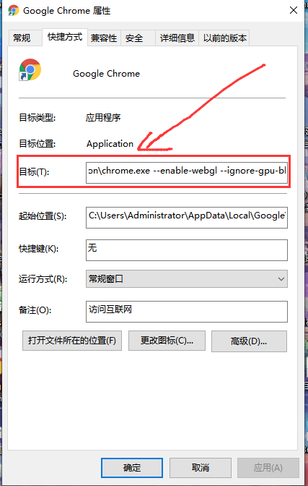

3、点击确定

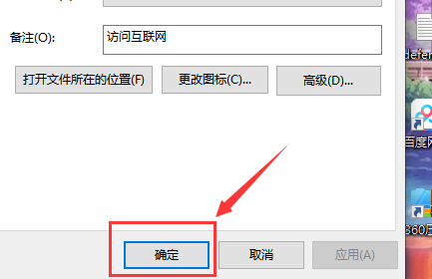

1. 火狐浏览器如何配置WebGL
2. 打开火狐浏览器，在地址栏中输入：about:config并回车，会出现FireFox的配置信息，在Search中输入WebGL，即会出现WebGL相关的配置信息：

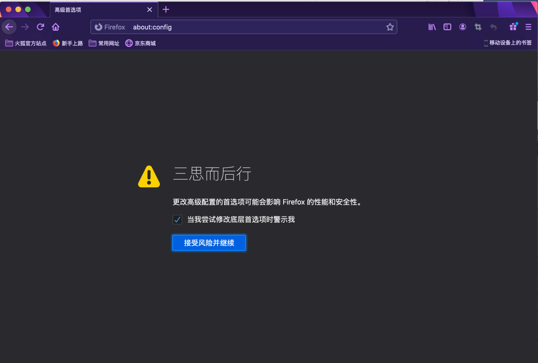

1. 将webgl.force-enabled设置为true

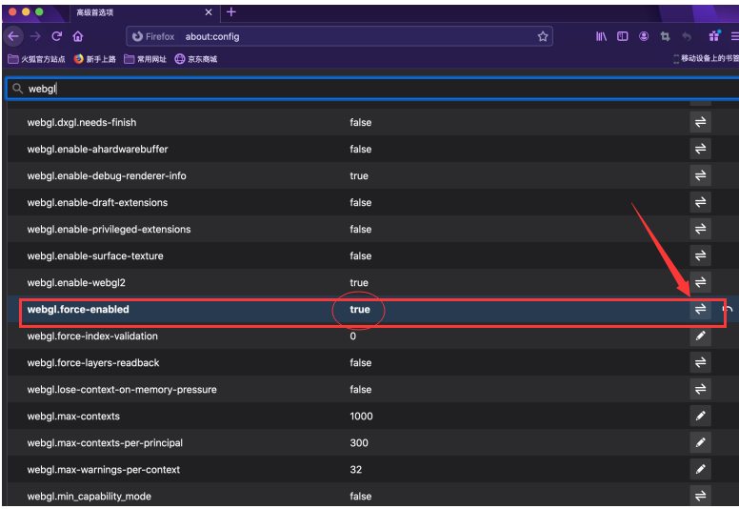

3、将webgl.disabled设置为false

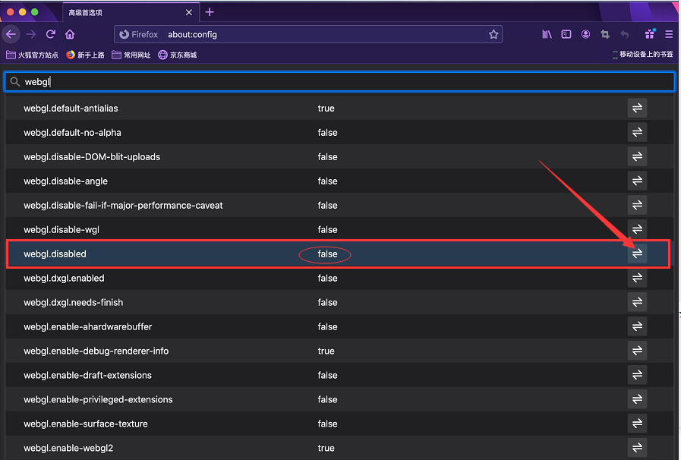4、在过滤器（filter）中搜索“security.fileuri.strict_origin_policy”

将security.fileuri.strict_origin_policy设置为false。

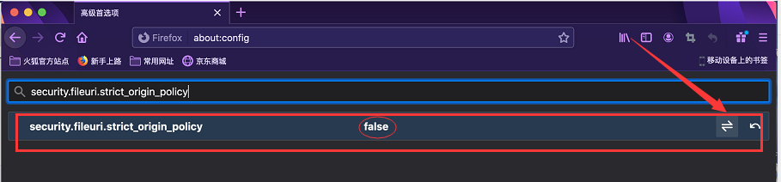

5、关闭目前开启的所有Firefox窗口，然后重新启动Firefox。